太白县档案馆（局）2018年度部门决算说明

一、部门主要职责及机构设置
贯彻执行《中华人民共和国档案法》及其《实施办法》，负责全县档案事业的统筹规划和宏观管理，制定各项规章制度，监督、指导、协调全县档案业务工作，制订档案工作标准化并组织实施、培训、接收、征集、整理、保管档案、档案鉴定、销毁的指导、监督工作，档案史料的编辑研究工作，指导全县档案信息资源开发利用和服务工作，档案信息网络建设，向社会提供档案服务。研究、编撰地方党史专著，编辑出版重要党史书刊。组织、制定《太白县志》不同时期续编方案，编纂出版续修的《太白县志》，按年度编纂《宝鸡年鉴·太白》资料文稿，组织编纂《太白县综合年鉴》。
机构设置：中共太白县委档案馆为县委直属事业单位，挂太白县档案局、太白县地方志办公室、太白县党史研究室。我局集档案、地方志、党史三项业务为一体。
二、2018年度部门工作完成情况
2019年，我局认真贯彻落实上级会议精神及县委全委会议精神，以全面完成市县工作任务为目标，以推进档案资源体系、服务利用体系和安全体系建设为抓手，紧扣党史县志编研编修这一重点，积极主动，创新实干，增强以史鉴今、资政育人的社会功效，有力推动全县档案史志事业的健康快速发展。主要抓好以下10项重点工作。
1.完成档案馆改扩建项目扫尾工程（消防通道、柏油铺设、室外绿化、室内消防联动系统），加快县综合档案馆建设力度，力争按时交付使用。
2.加快档案数字化建设步伐。按照市档案局要求，分三年（2017年--2019年）完成馆藏案卷数字化任务，力争明年完成全部馆藏数字化加工任务。
3.继续抓好陕西省“A”级档案室认证工作。加强对各立档单位档案收集、整理、归档工作的检查指导，进一步提高档案规范化、制度化、科学化管理水平。
4.加大档案接收力度。在全面接收各立档单位到期档案的基础上，加大对特色档案、珍贵档案、重大活动档案、重大建设项目档案的接收力度，不断丰富馆藏资源。
5.抓好扶贫档案归档指导工作。积极联系扶贫办等部门，指导各部门（单位）完成精准扶贫资料收集整理，脱贫工作结束后，按照省市档案部门要求进行规范整理归档保存，充分发挥精准扶贫档案存史、资政、育人作用，为党和政府工作大局服务。
6.继续抓好档案查阅接待工作。优化服务环境，完善服务方式，提升服务效率，为干部群众提供优质服务。
7.创新档案史志宣传教育。发挥“爱国主义教育基地”作用，加大对县情、历史文化遗迹、红色遗址、英烈事迹等的宣传力度，展现太白经济发展、社会进步、历史风情和人文资源，使之成为宣传太白的一个窗口。
8.全面完成年度各类年鉴的编纂工作。完成《宝鸡年鉴（2019）》资料供稿、《太白年鉴（2018）》及《太白年鉴（2019）》两部综合年鉴的编纂印刷工作。
9.按期完成党史专题资料及三卷本前期各项工作。抓好中共宝鸡党委工作纪事（2018年卷）》太白专题资料上报、《中国共产党太白历史（1978-2012）》三卷本篇目大纲编纂工作。
10.继续做好驻村帮扶等县委、县政府各项中心工作。
三、部门决算单位构成
纳入本部门2018年部门决算编制范围的包括太白县档案局（馆）本级机关：
序号 | 单位名称
1 | 太白县档案局（馆）本级（机关）
四、部门人员情况说明
截至2018年底，本部门人员编制12人，其中行政编制8人、事业编制2人；实有人员10人，其中行政8人，事业2人。
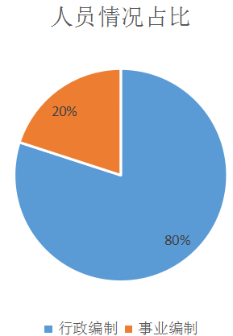
五、部门决算收支情况说明
（一）2018年度收入支出总体情况说明
1、2018年公共预算财政拨款收入384.87万元,2017年公共预算财政拨款收入188.05万元，较上年同期比较增加105%。主要原因：2018年档案馆改扩建项目（含上年年末结转结余114.25万元）。
2. 本年度收入构成情况。一般公共服务支出364.37万元，其中：行政运行166.45万元，其他档案事务197.92万元，主要用于档案馆改扩建项目及档案数字化加工支出。社会保障和就业支出18.39万元，主要用于单位职工基本养老保险和职业年金缴费支出。农林水支出2.11万元，主要用于开展驻村帮扶工作和驻村人员生活补助支出。
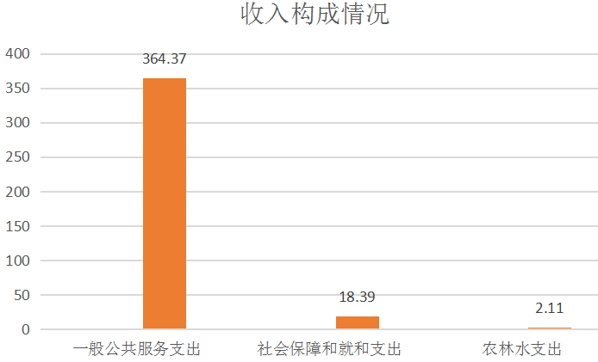
3. 本年度支出构成情况。一般公共服务支出262.12万元， 其中：行政运行160.48万元，档案馆10万元，其他档案事务支出91.64万元，主要用于档案馆改扩建项目及档案数字化加工支出。社会保障和就业支出18.39万元，主要用于单位职工基本养老保险和职业年金缴费支出。农林水支出2.11万元，主要用于开展驻村帮扶工作和驻村人员生活补助支出。
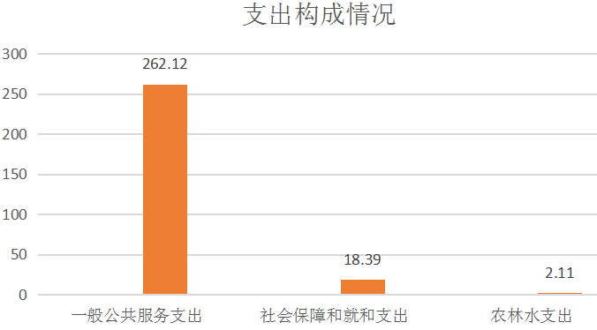
（二）2018年度财政拨款收入支出总体情况说明
1、2018年公共财政预算收入384.87万元，2017年公共财政预算收入188.05万元，较上年增加105%，主要原因：2018年档案馆改扩建项目（含上年年末结转结余114.25万元）。2018年财政拨款支出282.62万元，2017年财政拨款支出503.13万元，同比上年降低43.8%。主要原因：2017年新建档案馆项目主体已基本完工，2018年为档案馆改扩建及其室外附属工程支出，相比上年项目建设投资支出减少。
2. 一般公共预算财政拨款支出情况。
一般公共服务支出（201）262.12万元，其中：行政运行(2012601)160.48万元，档案馆（2012604）10.00万元，其他档案事务支出（2012699）91.64万元，主要用于档案馆改扩建项目及档案数字化加工支出。
社会保障和就业支出（208）18.39万元，其中：机关事业单位基本养老保险缴费支出（2080505）13.14万元，为基本养老保险缴费，机关事业单位职业年金缴费支出（2080506）5.25万元，为职业年金缴费，主要用于单位职工基本养老保险和职业年金缴费支出。
农林水支出（213）2.11万元，其中：其他扶贫支出（2130599）2.11万元，主要用于开展驻村帮扶工作和驻村人员生活补助支出。
3. 一般公共预算财政拨款基本支出决算情况。
人员经费和公用经费共支出232.98万元，其中：人员经费156.19万元，公共经费76.79万元。
人员经费为工资福利支出。工资福利支出(301)154.08万元，其中：基本工资（30101）39.26万元，津贴补贴（30102）36.37万元，奖金（30103）37.31万元，绩效工资（30107）2.56万元，机关事业单位基本养老保险缴费（30108）13.14万元，职业年金缴费（30109）5.25万元，住房公积金（30113）8.19万元，医疗费（30114）1.39万元，其他工资福利支出（30199）9.17万元，对个人和家庭的补助(303)2.11万元。
公用经费支出为商品和服务支出。商品和服务支出（302）76.79万元，主要用于单位办公费、取暖、电费、印刷等日常运行的支出。
4.政府性基金财政拨款收支情况说明。
本部门无政府性基金决算收支，并已公开空表。
5.国有资本经营财政拨款收支情况说明。
本部门无国有资本经营决算拨款收支。
（三）2018年度“三公”经费、培训费及会议费支出情况说明
1.“三公”经费财政拨款支出总体情况说明。
本单位2018年“三公”经费支出0.18万元，为公务接待费，本单位2017年“三公”经费支出0.29万元，同比上年减少0.11万元，主要原因是严格执行中央八项规定，减少公务接待次数。
(1) 因公出国（境）支出情况。
无因公出国（境）支出
(2) 公务用车购置及运行维护费用支出情况。
截至2018年末，本部门所属单位车改单位，无公务车辆。
(3) 公务接待费支出情况。
本单位2018年公务接待10批次，30人次，支出0.18万元，为公务接待费，本单位2017年公务接待费支出0.29万元，比上年减少0.11万元，减少37.93%，主要原因是严格执行中央八项规定，减少公务接待次数。
2.培训费支出情况。
本部门2018年无培训费支出。
3.会议费支出情况。
本部门2018年无会议费支出。
六、2018年度部门绩效管理情况说明
根据预算绩效管理要求，本部门组织对 2018 年度一般公共预算项目支出全面开展绩效自评，进一步提高了资金使用效益，确保了档案馆整体工作的正常运转，使档案、地方志、党史研究取得了一定的成效，为县域经济又好又快发展创造了和谐稳定的社会环境。
七、其他重要事项的情况说明
（一）机关运行经费支出情况
2018年公共经费76.79万元为商品和服务支出，2017年公用经费支出354.39万元为商品和服务支出，同比上年减少78.33%，主要原因：2017年底档案馆项目建设已基本完工，支出科目为商品和服务支出，2018年为档案馆改扩建和室外附属工程支出，支出较少。
（二）政府采购支出情况
本部门2018年采购计划10万元，实际采购10万元。
（三）国有资产占用及购置情况说明
截至2018年末，本部门所属单位为车改单位，无公务车辆。
八、专业名词解释
1.基本支出：指为保障机构正常运转、完成日常工作任务而发生的各项支出。
2.项目支出：指单位为完成特定的行政工作任务或事业发展目标所发生的各项支出。
3.“三公”经费：指部门使用一般公共预算财政拨款安排的因公出国（境）费、公务用车购置及运行费和公务接待费支出。
4.财政拨款收入：指本级财政当年拨付的资金。
……

